**Game Design Document**

**DOCUMENTO PARA DESIGN DE GAMES**

**New MoDell**

Autores: < Arthur Tsukamoto, Celine Pereira de Souza, Eduarda Gonzaga, Lucas Galvão, Marcos Vinicyus Teixeira, Stefano Parente >

Data de criação:<01/08/2022>

Versão: < 2 >

1. **Controle do Documento**
   1. **Histórico de revisões**

| **Data** | **Autor** | **Versão** | **Resumo da atividade** |
| --- | --- | --- | --- |
|  |  |  |  |
| <xx/xx/xxxx> | <Nome do autor> | <número da versão> | <descrever o que foi feito nesta versão> |
|  |  |  |  |
|  |  |  |  |

* 1. **Organização da equipe**

| **Nome** | **Papel** | **Funções** |
| --- | --- | --- |
|  |  |  |
| <Nome do autor> | <xx/xx/xxxx> | <Funções no projeto> |
|  |  |  |
|  |  |  |
|  |  |  |

* 1. **Revisores**

| **Nome** | **Data da revisão** | **Atividades executadas** |
| --- | --- | --- |
|  |  |  |
| <Nome do revisor> | <xx/xx/xxxx> | <Lista de atividades realizadas> |
|  |  |  |
|  |  |  |

**Sumário**

**1.** **Controle do Documento** **i****i**

1.1 Histórico de revisões ii

1.2 Organização da equipe ii

1.3 Revisores ii

**2.** **Introdução** **5**

2.1 Escopo do Documento

**(Artefato 1: 2.1.1 a 2.1.5 )**

**(Artefato 3: 2.2; 2.3; 2.4; 3; e 4).**

2.1.1 Contexto da indústria

2.1.2 Análise SWOT

2.1.3 Descrição da Solução a ser[ desenvolvida

2.1.4 Value Proposition

2.1.5 Matriz de riscos

2.2 Requisitos do Documento 5

2.3 Público-alvo do Documento 5

2.4 Referências do Documento 6

**3.** **Visão Geral do Projeto** **7**

3.1 Objetivos do Jogo 7

3.2 Características do Jogo 7

3.2.1 Requisitos coletados na entrevista com o cliente 7

3.2.2 Persona 7

3.2.3 Gênero do Jogo 7

3.2.4 Mecânica

3.2.4.1 Primeira versão do jogo com suas mecânicas principais **(Artefato 2)**

3.2.4.2 Implementar mecânicas básicas do jogo - parte 1 **(Artefato 4)**

3.2.4.3 Implementação das mecânicas básicas do jogo - parte 2 **(Artefato 6)**

3.2.4.4 Implementação das mecânicas básicas do jogo - parte 3 **(Artefato 8)**

3.2.5 Fontes de Pesquisa / Imersão 8

3.2.6 Regras do Jogo 8

**4.** **Game Design** **9**

4.1 História do Jogo 9

4.2 Fluxo do Jogo e Níveis (*os níveis são opcionais*) 9

4.3 O Mundo do Jogo 9

4.3.1 Locações Principais e Mapa 9

4.3.2 Navegação pelo mundo 10

4.3.3 Escala 10

4.3.4 Ambientação 10

4.3.5 Tempo 10

4.4 Base de Dados 10

4.4.1 Inventário 10

4.4.2 Bestiário (*opcional)* 12

4.4.3 Balanceamento de Recursos (*opcional*) 12

**5.** **Level Design** **1****4**

5.1 Fase <NOME DA FASE 1> 14

5.1.1 Visão Geral 14

5.1.2 Layout Area 14

5.1.3 Balanceamento de Recursos 15

5.1.4 The Boss 15

5.1.5 Outros Personagens 15

5.1.6 Easter Eggs 16

**6.** **Personagens** **1****7**

6.1 Personagens Controláveis 17

6.1.1 <NOME DO PERSONAGEM PRINCIPAL *n*> 17

6.2 Common Non-Playable Characters (NPC) 18

6.2.1 <NOME DO NPC COMUM *n*> 18

6.3 Special Non-Playable Characters (NPC) 18

6.3.1 <NOME DO NPC ESPECIAL *n*> 18

**7.** **Casos de Teste** **1****9**

7.1. Padrões de qualidade - **(Artefato 5)**

7.2. Relatório de resultados do playtest **(Artefato 7)**

7.3. Teste e deploy final **(Artefato 10)**

**8.** **Bibliografias** **2****0**

**Apêndice A Apresentação (Entrega do Artefato 9)**

1. **Introdução**

* 1. **Escopo do Documento**

Este documento descreve como o jogo New MoDell está projetado, levando em consideração aspectos técnicos relacionados à concepção do jogo no que diz respeito à história, personagens, *game* *design*, *level* *design,* documento sobre o entendimento de negócio e outros aspectos semelhantes.

**2.1.1 - Contexto da Indústria.**

O mercado de notebooks continua em alta, visto que o mundo segue sentindo os efeitos da pandemia de COVID-19, apesar de várias empresas terem flexibilizado suas rotinas, muitas continuam no modo híbrido de trabalho.

Segundo o relatório divulgado pela Strategy Analytics, as vendas de notebooks em 2021 aumentaram cerca de 20% em relação a 2020, chegando a 268 milhões de unidades.

Ainda segundo a Strategy Analytics, o top 4 de fabricantes ficaram com: Lenovo, HP, Dell e Apple, respectivamente.

* **Players**

LENOVO: A Lenovo é a número 1 em vendas no mercado de notebooks, além disso, há anos mantém uma ótima margem de crescimento, a maior entre as cinco maiores fornecedoras de PCs. Do contrário da HP e da Dell, a Lenovo investiu mais em notebooks corporativos. A empresa teve um crescimento mais rápido do que a média regional em todas as principais regiões, ademais, teve um crescimento particularmente forte na Ásia. Uma grande vantagem da Lenovo é estar mais no controle de sua cadeia de provisão, visto que uma grande parte de seus notebooks são fabricados de forma interna em comparação com outras empresas do ramo.

HP: Depois de um período de quedas, a HP alcançou um forte crescimento durante os anos, alcançando o segundo lugar no ranking de vendas de notebooks, perdendo apenas para a Lenovo. A empresa ganhou destaque no mercado da América Latina, garantindo forte crescimento ano a ano na região. A HP foi a empresa que mais sentiu o impacto da escassez de suprimentos em 2020. Uma grande vantagem da HP é a sua marca, é uma marca consolidada no mercado e dificilmente alguém com um computador desconhece.

APPLE: A Apple, apesar de não estar no topo em vendas, é a primeira empresa a atingir o valor de mercado de US $3 trilhões. A Apple é uma das maiores empresas do setor da tecnologia, seu principal foco não é computadores, nem tecnologia acessível, mesmo assim ocupa o quarto lugar no ranking de vendas de notebooks. A empresa é gigante e seus lucros crescem a cada ano, além disso, possui uma forte confiança dos investidores. A sua grande vantagem é sua marca, os aparelhos da Apple são considerados sinônimos de qualidade e status, assim, acaba atraindo muitos usuários.

* **Modelos de negócios**

Mesmo que ainda siga trazendo problemas para a indústria global, a crise dos chips não foi capaz de frear o ótimo desempenho do mercado de notebooks no ano passado (2021). De acordo com um levantamento da Strategy Analytics, 268 milhões de laptops foram vendidos no mundo todo em 2021, o que significa um novo recorde para o setor.

A Lenovo, líder do segmento e detentora de 24% da fatia do mercado, vendeu 63,4 milhões de notebooks durante o ano inteiro de 2021. O crescimento anual (em comparação com 2020) foi de 16%.

Em seguida, ficaram a HP e Dell com 21% (14,3 milhões) e 18% (12,2 milhões), respectivamente. A ASUS também aparece entre as cinco maiores fabricantes de notebooks, com 5,1 milhões de dispositivos vendidos no último trimestre.

O notebook MacBook Air com processador M1 foi um dos modelos mais vendidos entre julho e setembro, o que ajudou a Apple a ganhar espaço nesse mercado. As vendas representam um total de 10% do segmento de notebooks e colocam a companhia na posição de quarta maior vendedora de computadores portáteis do mundo, ficando atrás de Lenovo, HP e Dell.

* **Tendências**

A tendência para o mercado de notebooks é só aumentar com o tempo. Com o advento da pandemia de COVID-19, muitas pessoas começaram a trabalhar de forma remota e isso chamou a atenção de outras pessoas e agora há uma enorme demanda de pessoas que buscam uma vida mais flexível através do trabalho remoto. Além disso, uma outra tendência é a busca por inovação nesse setor como, por exemplo, o desenvolvimento de computadores quânticos. Dessa forma, percebe-se que é um setor extremamente promissor para empresas que sempre estão buscando se atualizar.

**2.1.2 - Análise SWOT (Strengths\Forças - Weakness\Fraquezas - Opportunities\Oportunidades - Threats\Ameaças).**

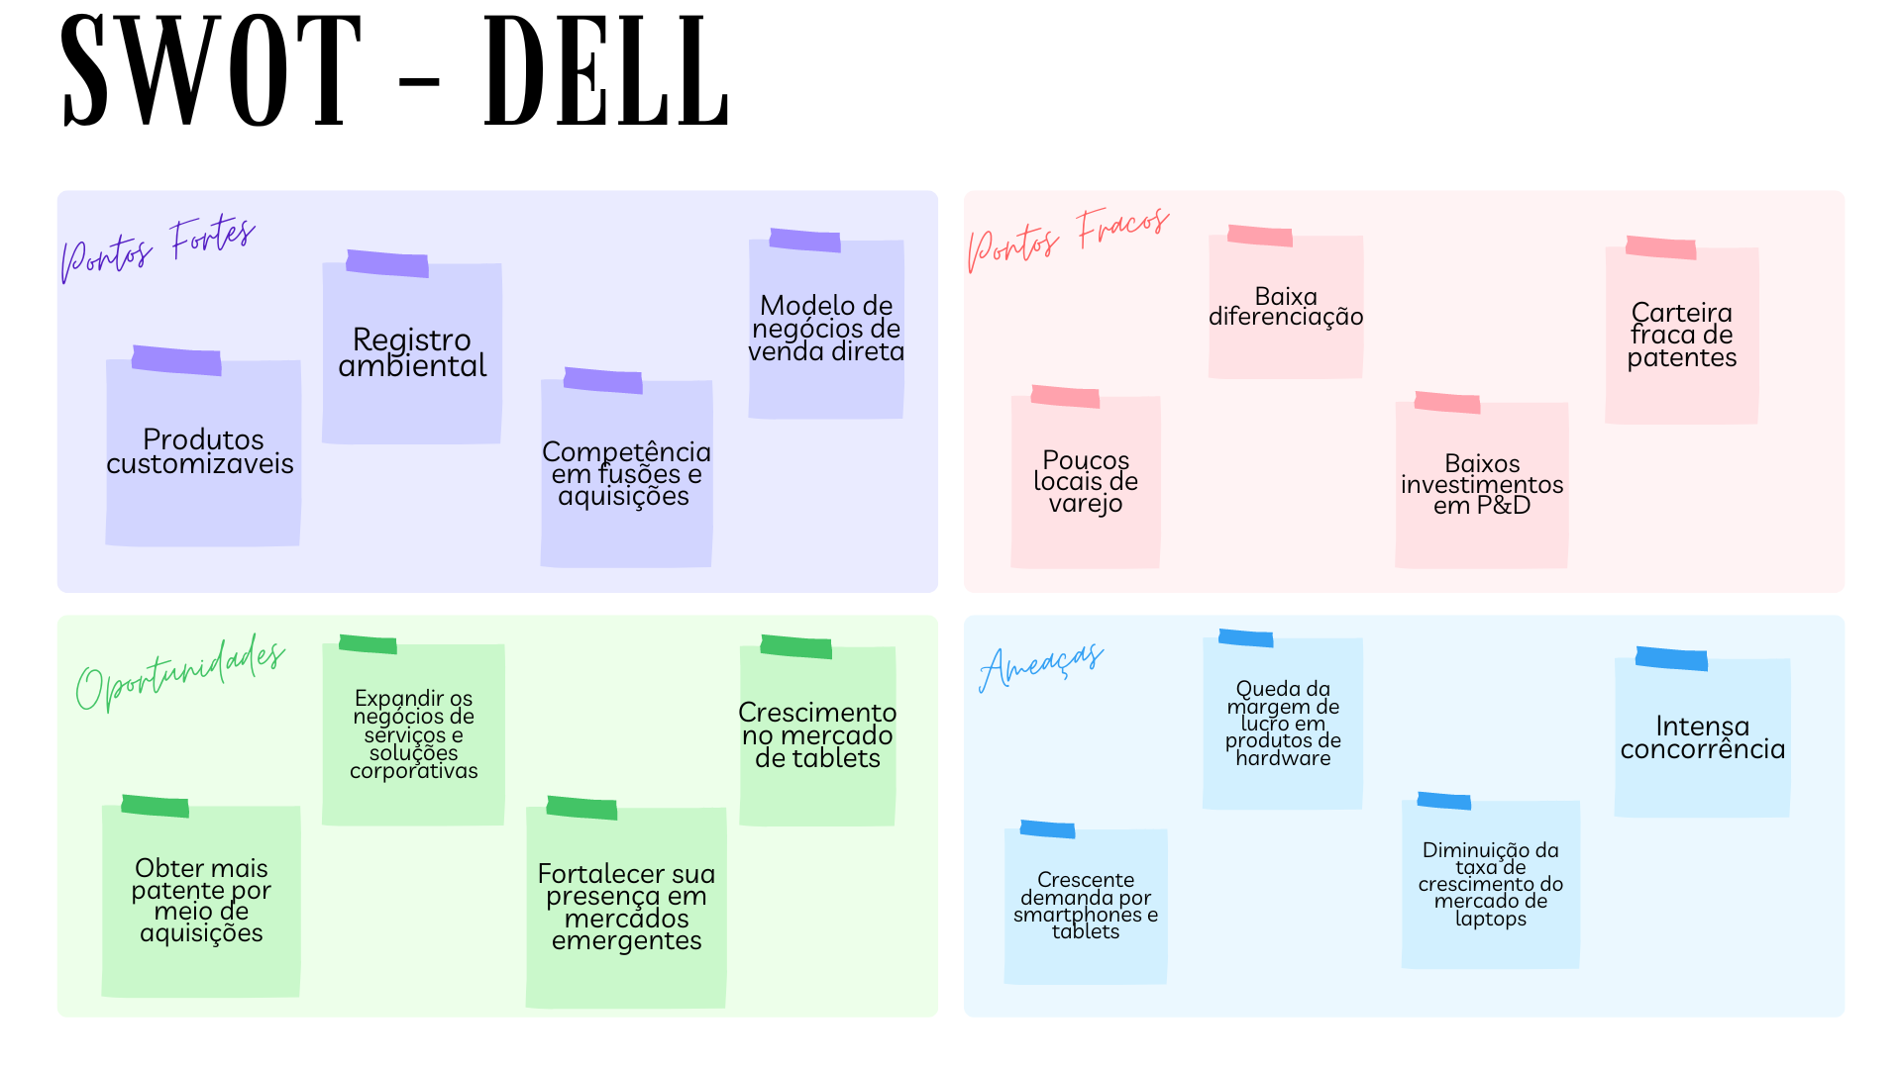

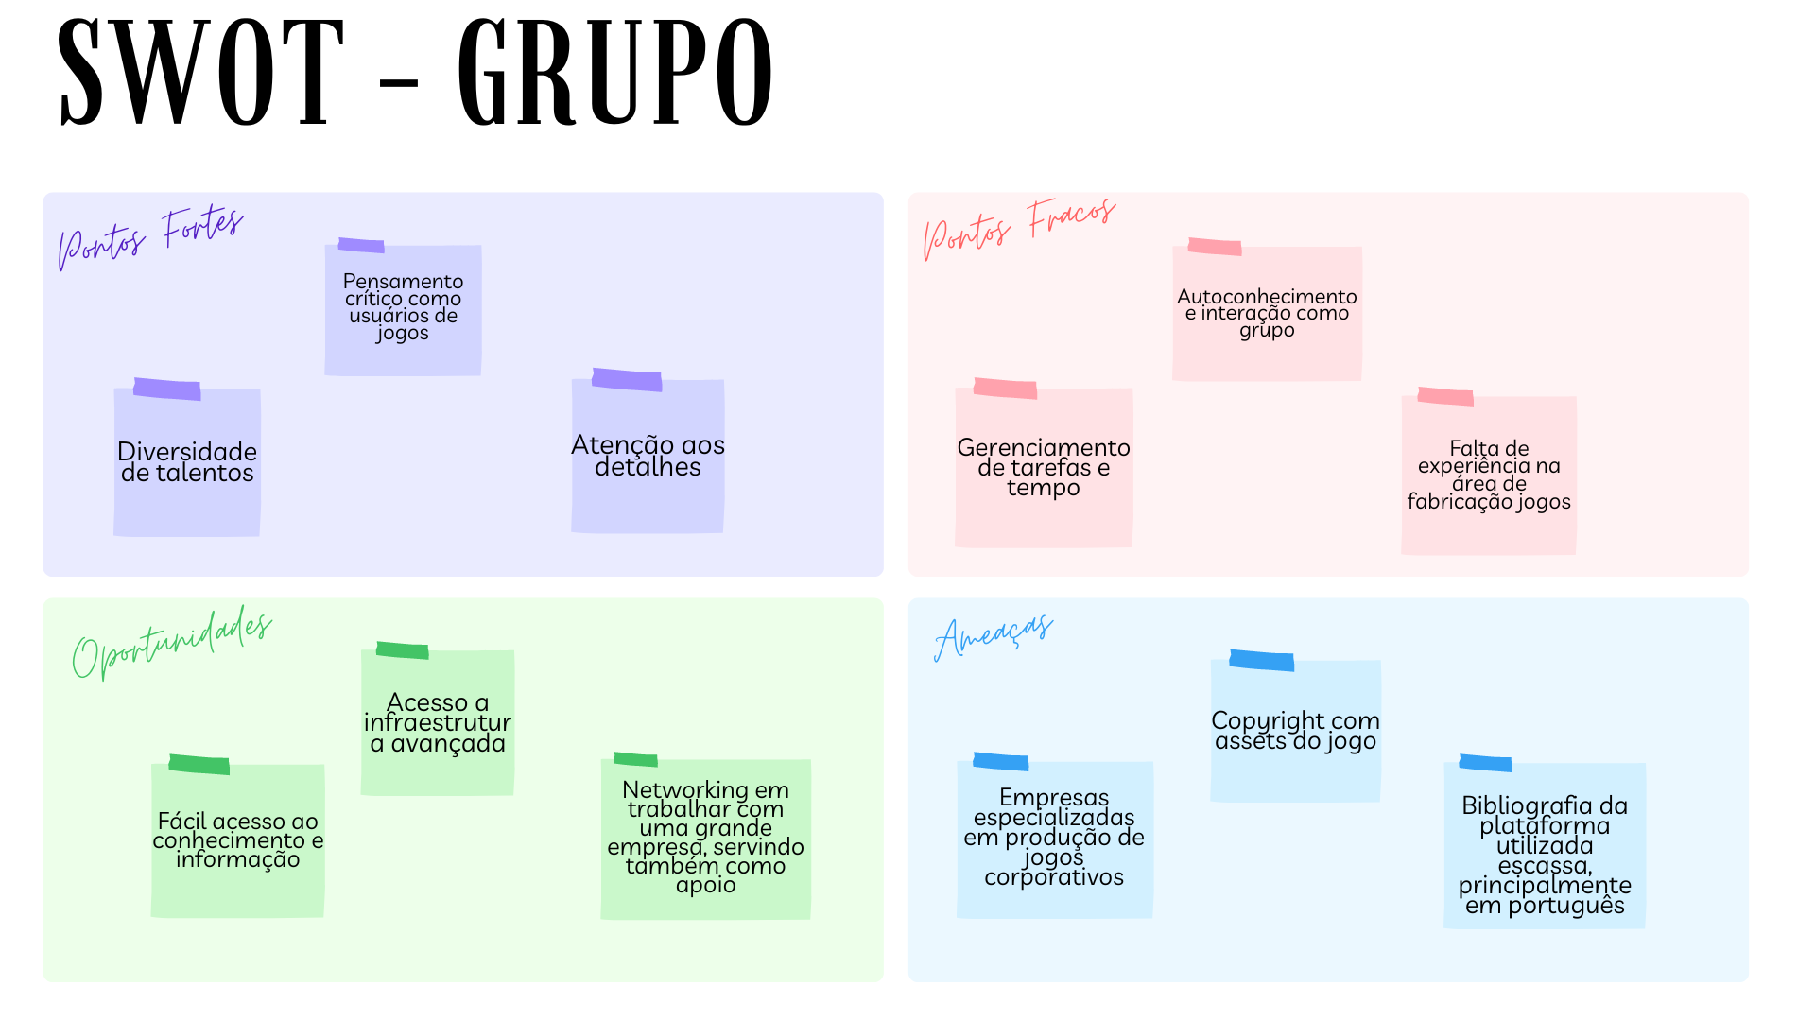

**2.1.3 - Descrição da solução a ser desenvolvida**

1. **Problema a ser resolvido:**

A empresa de tecnologia, Dell Digital Global, está passando por um processo de transição do modelo de Projeto para o modelo de Produto. Contudo, como esse modelo é bem recente, existe pouca referência, treinamentos e cursos disponíveis. Por isso, a Dell nos trouxe essa problemática, para fazermos um jogo no qual ajudará os novos colaboradores da Dell a aprender essa metodologia focada em Produto.

1. **Quais os dados disponíveis:** Material de divulgação com os valores da Dell, especificações do novo modelo baseado em produto, detalhes das nove dimensões: Vision, Roadmap, User KPIs, Business KPIs, Stakeholders, Backlog, Deployment KPIs, Quality KPIs e Data Driven, particularidades dos quatro níveis de maturidade e a forma de mensuração, definição dos profissionais que estarão envolvidos no time de produtos e suas características.
2. **Qual a solução proposta:**

Nosso objetivo é desenvolver um jogo efetivo na resolução do problema, mas que ao mesmo tempo seja divertido de jogar. Com isso, nós pensamos em um jogo que combina plataforma e RPG, de uma forma que aproveita o melhor dos dois tipos de jogos, além disso, contará com muitas referências ao mundo GEEK[1]. Portanto, o jogo terá uma história envolvente, mas que cumpre o objetivo do jogo, que é explicar o Modelo de Produto para os recém-contratados da Dell.

1. **Qual o tipo de tarefa:**

O tipo de tarefa é classificação, com necessidades humanas no centro do projeto, redução do risco de construir a coisa errada enquanto acontece uma mudança de direção, agilidade operacional e interação e feedbacks constantes durante o andamento do projeto.

**E) Como a solução proposta deverá ser utilizada**

A principal finalidade é a compreensão da nova metodologia de forma dinâmica para os novos e atuais colaboradores, servindo de complemento prático para o material disponibilizado. Com o objetivo de que os mesmos entendam o novo modelo que irão trabalhar, executando com profissionalismo e alcançando os níveis desejados de maturidade em cada dimensão.

**F) Quais os benefícios trazidos pela solução proposta**

Com base na pirâmide de aprendizado, é possível reter 80% do conteúdo quando colocado em prática, através desse ponto, os colaboradores tendo o contato com a estrutura do processo de forma teórica e prática vão ter maiores índices de compreensão e entendimento sobre a proposta aplicada.

A diminuição de pressão psicológica e estresse quando retirado do ambiente apenas coorporativo e inserindo-se em um âmbito descontraído.

**G) Qual será o critério de sucesso e qual medida será utilizada para o avaliar**

Profissionais que refletem os valores e características aprendidos nas 9 dimensões dentro do ambiente de trabalho e que alcançaram os 4 níveis de maturidades estipulados através de feedbacks [2]próprios e análise dos instrutores e supervisores.

**2.1.4 - Value Proposition (Proposta de valor)**

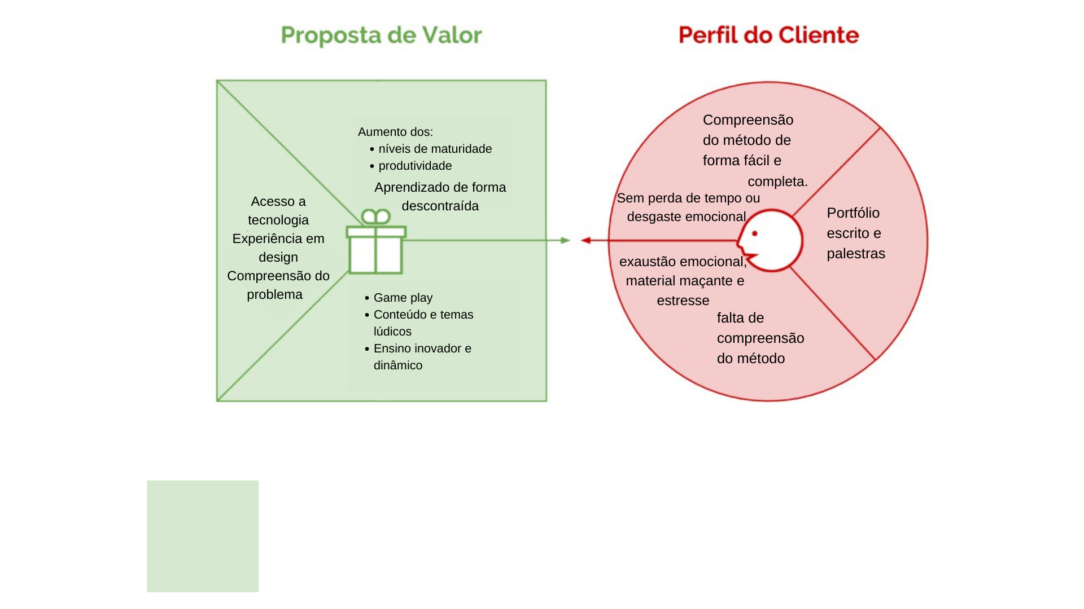

**2.15- Matriz de Risco**

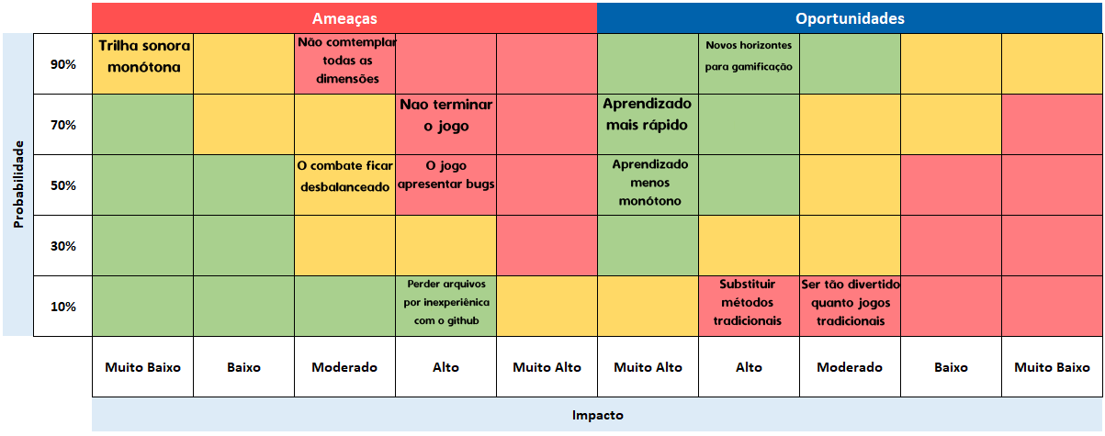

* 1. **Requisitos do Documento**

Conceito: O conceito do jogo consiste numa atividade interativa formada por um conjunto de regras e dinâmicas, no qual Mike, um mochileiro das galáxias, nascido em Hewlett 939, fugiu de seu planeta há muitos anos com o sonho de encontrar a localização de um sistema de planetas chamado Dell Star. Mike aprendeu muito sobre tecnologia nos anos que viveu em Hewlett 939, e agora ele se sente preparado para fazer o necessário a fim de se tornar um desenvolvedor da Dell Star. O jogo será em formato de RPG com plataforma e combates por turnos. Durante os combates, o usuário responderá algumas perguntas a fim de avaliar o nível de conhecimento sobre a nova metodologia baseada em produtos da Dell.

Metodologia: Nosso grupo tem se organizado e trabalhado no formato de uma metodologia ágil. Temos desenvolvido nosso projeto por meio de inspeção e adaptações frequentes alinhadas às necessidades da Dell. Mantemos uma comunicação constante entre os membros da equipe por meio do WhatsApp e três vezes por semana realizamos reuniões que duram em torno de 2h para visualizarmos os estágios de desenvolvimento do nosso projeto. É uma interação dinâmica que permite trabalhar com divisões claras de etapas.

Ferramentas Fundamentais para o Funcionamento do Projeto: Godot, Material disponibilizado da Dell, GitHub e Trello.

* 1. **Público-alvo do Documento**

Este documento será mais bem aproveitado por um público que domine os conceitos técnicos abordados na seção 2.2. A tabela a seguir indica os fatores humanos explorados por cada perfil de usuário a que o documento se destina.

| **Perfil de Usuário** | **Fatores Humanos** |
| --- | --- |
|  |  |
| <incluir todos os perfis que usarão este documento> | <descrever que fatores devem ser explorados em cada um destes perfis> |
| Cliente | Visualizar e obter de forma clara os objetivos e requisitos abordados no jogo. |
| Desenvolvedor | Viabilizar os requisitos levantados pelo cliente. |
| Game designer | Viabilidade de implementar as necessidades abordando a necessidade do cliente e do usuário. |
| Level designers | Dinamizar os objetivos flexibilizando a narrativa interativa e lúdica e os requisitos desejados pelo cliente, tornando compreensível para o game designer. |
| Roteirista | Aprimorar de forma criativa o objetivo do usuário, tornando uma interação dinâmica. |

* 1. **Referências do Documento**

<**New MoDell**>

| **Abreviatura ref.** | **Nome da referência** | **Referência e/ou URL** |
| --- | --- | --- |
|  |  |  |
|  | Processo criativo do grupo. | O nome foi sugerido a partir de um trocadilho que faz referência ao novo modelo baseado em produto da Dell — New MoDell. |
|  |  |  |
|  |  |  |

1. **Visão Geral do Projeto**

* 1. **Objetivos do Jogo**

Como desafios pessoais no desenvolvimento do projeto do jogo, temos: o grupo como um todo conseguir melhorar suas habilidades em programação, trabalho em grupo, liderança, soft skills[3] e habilidades técnicas.

O jogo está sendo criado para auxiliar na preparação e no onboarding [4]tanto dos profissionais atuais de TI, quanto para novos contratados em relação ao processo e práticas que são necessárias para o novo modelo que a Dell está implementando, o Modelo de Produto.

A funcionalidade do jogo é simples e dinâmica, sendo uma mistura de dois gêneros, plataforma 2D e RPG por turno. Este jogo está sendo criado e desenvolvido por um grupo de alunos do primeiro semestre dos cursos de Ciência da Computação e Engenharia de Software do Instituto de Tecnologia e Liderança (Inteli).

* 1. **Características do Jogo**

O jogo é uma mistura de dois gêneros muito populares mas que dificilmente se misturam: plataforma 2d e RPG por turno. O primeiro que o jogador entrará em contato é a parte de plataforma, onde ele poderá explorar a fase fazendo uso da movimentação e pulos que exigem precisão. A partir do momento em que o jogador entrar em contato com um inimigo, ao invés de simplesmente combatê-lo ali na cena, o jogo irá transicionar para um combate por turno em outra cena. Nele, o turno sempre começa com o jogador, que tem três opções: atacar, usar um bomba elemental ou usar algum item que recupera sua vida. No turno do inimigo, ele ataca utilizando algum dos ataques característicos, que variam em dano. Caso a barra de vida do jogador atinja zero, aparece uma tela de “Game Over[5]” e ele recomeça a fase. Caso ele derrote o inimigo, ele ganha pontos de experiência (aumentando ataque e vida máxima) e retorna a explorar a fase onde havia parado. O objetivo do jogador é chegar ao fim da fase, sendo que um pouco antes da saída terá que enfrentar um inimigo mais forte que o normal (o que chamamos de Boss[6]).

* + 1. **Requisitos coletados na entrevista com o cliente**
* O parceiro da Dell requisitou que o grupo fizesse tudo (código e jogabilidade) em inglês;
* Foi requisitado que o jogo durasse em torno de 30-40 minutos;
* Que o jogo pudesse virar um "material de consulta" para o futuro;
* Que com o jogo, os funcionários consigam entender e desenvolver suas habilidades do Modelo Produto;
  + 1. **Persona**

Um dos principais pensamentos quando existe a necessidade de criar algo é quem irá utilizar de forma mais empática:

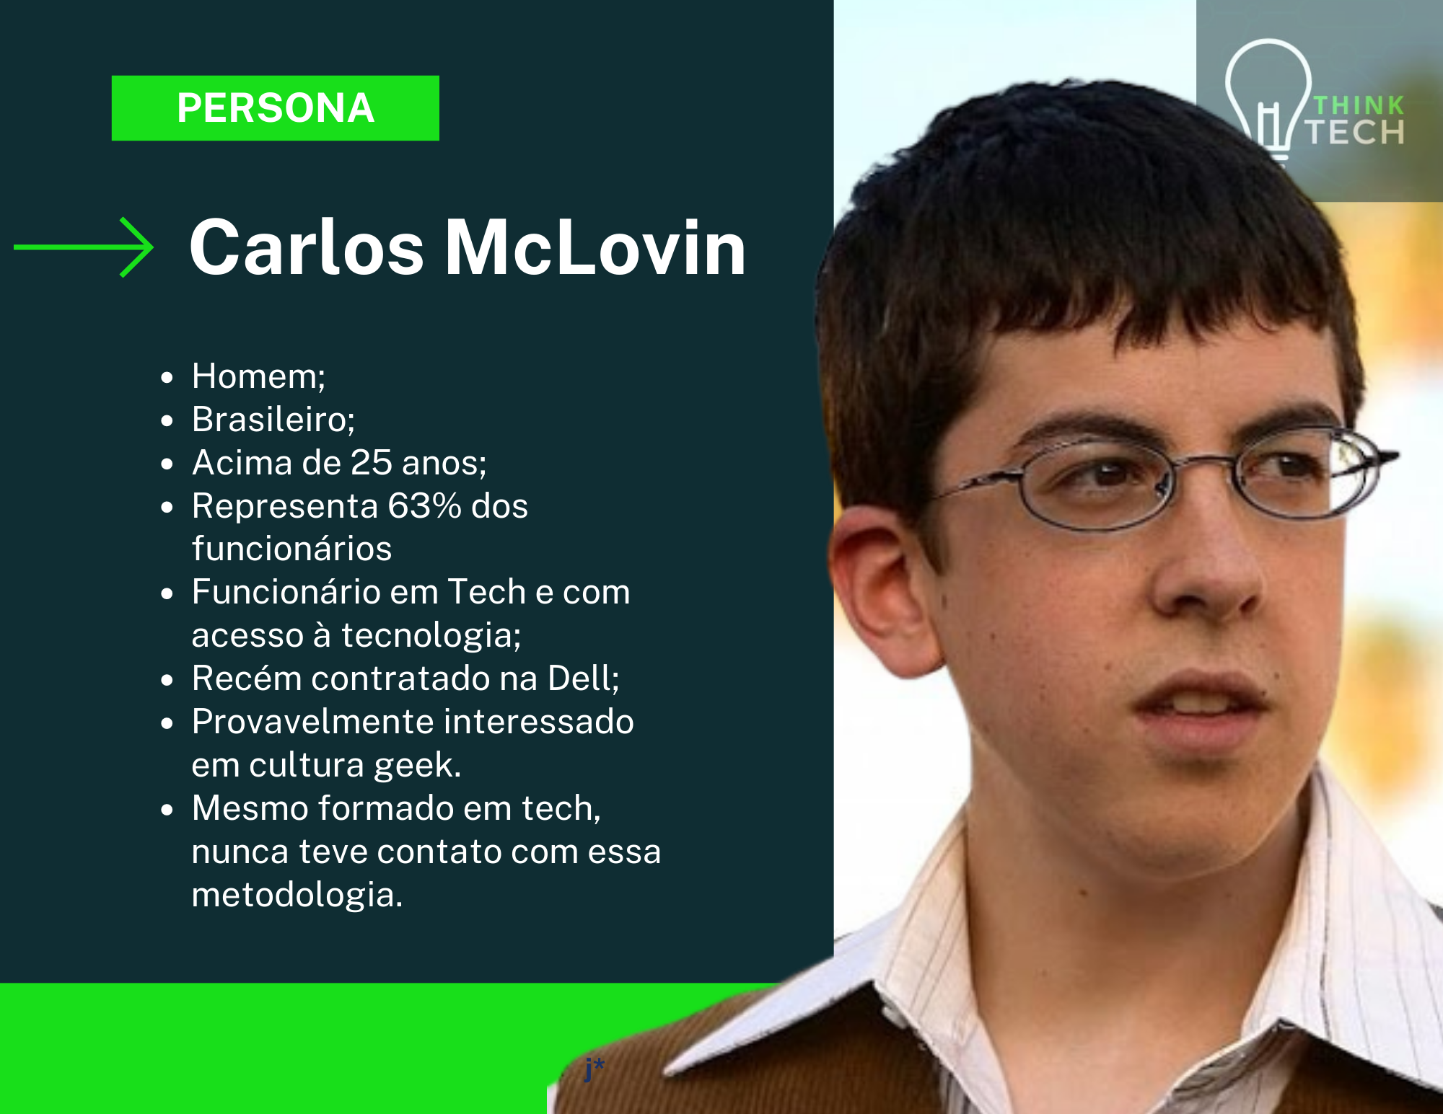

*Nome e imagem fictícios utilizados para melhor visualização gráfica.

* + 1. **Gênero do Jogo**

Plataforma 2d: mecânica centrada em atingir o fim da fase através de uma movimentação precisa.

RPG por turno: combate focado em escolher determinadas ações (atacar com a espada, usar alguma bomba ou item) de modo que consiga derrotar o inimigo. Este também ataca e o combate só se encerra quando um dos dois tiver sua barra de vida zerada.

* + 1. **Mecânica**

A história se passa no ano de 3984, onde empresas controlam planetas e, até mesmo, sistemas planetários.

O protagonista do jogo é o Mike, ele é um mochileiro das galáxias que há anos procura a localização do sistema planetário da Dell Star. Teremos nove planetas que representam as nove dimensões do modelo de produto, dentro desses planetas terão desafios para o nosso personagem enfrentar, esses desafios são personificados em monstros que ele terá que derrotar, através dos quizzes nos combates.

A visão na parte de plataforma é em duas dimensões e em terceira pessoa. Já na parte de combate, é em primeira pessoa.

* + 1. **Fontes de Pesquisa / Imersão**

Indicar as principais fontes de pesquisa do jogo para a criação de conteúdo (feitos em aula): imagens, filmes, animações, livros e outros que realmente foram usados para a etapa de imersão ao tema. Fazer um sumário do conteúdo pesquisado a partir dos referidos materiais.

| **Fonte** |
| --- |
|  |
| 1.https://www.youtube.com/watch?v=-BgEpoVrNRw&t=1s |
| 2. https://www.pngwing.com |
| 3.https://itch.io |
| 4.https://www.piskelapp.com |
|  |
|  |

* + 1. **Regras do Jogo**
* Proibido utilizar-se de bugs e exploits que favoreçam o jogador.
* Durante a batalha só é possível utilizar 1 ataque ou 1 magia por turno.
* Não é obrigatório enfrentar todos os inimigos para passar de fase.
* As batalhas são opcionais, porém se iniciado o combate, o jogador não tem possibilidade de fugir/escapar da luta.
* As únicas maneiras de se acabar um combate é quando a vida do inimigo ou do jogador chegar a zero, caso seja a vida do inimigo, resulta na continuação do jogo, além do ganho de experiência. Por outro lado, caso o jogador fique com zero de vida, a fase(combate) é reiniciada.
* Cada ataque/magia resulta em um dano, determinado conforme a assertividade das respostas em relação à pergunta proposta.
* A coleta de itens e moedas são opcionais.
* Os itens podem ser comprados, em lojas espalhadas pela fase, ou coletados.
* É necessário chegar até o fim da fase para conseguir progredir no jogo.
* O player não poderá passar para a próxima fase/mundo sem terminar a fase anterior.
* É permitido utilizar-se de quantos itens forem necessários durante a batalha.

1. **Game Design**

* 1. **História do Jogo**

**Tema (storyline):** New MoDell - As nove dimensões do modelo de Produto distribuídas em nove planetas, que o personagem irá visitar.

**Conceito:** O jogo inicia com um breve vídeo de explicação sobre a história. Após isso, tem a seleção do planeta. No primeiro planeta o personagem, chamado Mike, encontra com o Adoy, que é o chefe de segurança, depois do diálogo deles, o Adoy explica o funcionamento da primeira fase, assim o personagem é liberado para iniciar a jornada. Dentro das fases terão vários desafios para o player [7]encarar, esses desafios são os combates e para vencer o inimigo, o usuário terá que responder perguntas sobre o modelo de Produto. Quando o jogador completar a fase, subirá de nível.

**Plano de fundo da história (backstory):** O jogo abordará uma dimensão do modelo de Produto em cada planeta, pois assim a explicação ficará mais completa e, ao mesmo tempo, dinâmica. Em cada planeta o jogador irá receber explicações sobre o tema da fase para poder vencer os inimigos e passar de fase.

**Premissa:** A decisão de dividir as dimensões em planetas tem como objetivo conseguir explicar as dimensões de uma forma organizada, para não confundir os usuários. Já a escolha de combinar plataforma e RPG foi baseada em três questões: facilitar a explicação do conteúdo, testar o usuário e simplificar a programação. A ideia do combate misturada com quiz, foi pensada para testar os conhecimentos do jogador de uma forma lúdica, mas eficiente.

**Sinopse:** No ano de 3984, Mike é um jovem talentoso que sonha em trabalhar no sistema da Dell Star, um sistema de planetas controlados pela Dell Star. Contudo Mike nasceu em Hewlett 939, um planeta controlado por uma empresa concorrente da Dell Star, logo, não teria a possibilidade dele trabalhar neste sistema. Apesar disso, Mike jamais deixou de acreditar no seu sonho. Foi por conta disso que, aos 16 anos, Mike fugiu de seu planeta para procurar o sistema da Dell Star.

O jovem talentoso passa anos procurando pelo sistema. Até que, num certo dia, Mike encontra a localização do sistema e decide invadi-lo.

Logo no primeiro planeta ele é capturado pelo chefe de segurança do sistema (Adoy), mas o Adoy ouve sua história e se comove, então decide ajudá-lo a realizar seu sonho.

Contudo, Adoy avisa que para Mike conseguir trabalhar no sistema, ele terá que aprender a metodologia única de trabalho da Dell Star, que é o modelo de Produto, e passar por muitos desafios at*é* chegar na grande Dell Star e falar com a fundadora da Dell Star. Mesmo com todos os obstáculos, Mike aceita o desafio.

**Estrutura narrativa escolhida:** O tipo de narrativa escolhida foi o conto, pois é uma história curta e fictícia. A história será contada pelo personagem, ou seja, narrador personagem. A narrativa será apresentada no início do jogo, antes da seleção de planetas acontecer, através desse vídeo o usuário será contextualizado sobre a história. O desenvolvimento começa logo no primeiro planeta, quando Mike é capturado pelo Adoy, após isso, inicia-se sua jornada. O clímax e o desfecho acontecerão na mesma parte, pois é quando Mike consegue chegar na Dell Star e falar com a fundadora, aí saberemos se ele irá ou não conseguir trabalhar na Dell Star.

**Elementos do roteiro para a estrutura narrativa escolhida:**

De início teremos um vídeo com uma breve explicação da história, servirá para contextualizar o usuário sobre a história.

Para a primeira fase teremos um diálogo entre o Mike e o Adoy, nesse diálogo terá a contextualização do momento. Após isso o Adoy começará a orientar o Mike, será o Adoy que explicará cada fase para o Mike.

Durante os combates, o usuário terá que responder a quizzes, no qual terá perguntas sobre o modelo de Produto, se ele acertar, consegue derrotar o inimigo, porém se ele perder, ele terá que retornar para o início do jogo. Só vencendo os combates que o jogador conseguirá passar de fase.

**Níveis de interatividade do jogo:** O usuário é responsável por toda a movimentação do personagem. Já a exploração é guiada por criptomoedas espalhadas pelo mapa. Assim que o usuário encontrar com um inimigo, ele será direcionado para a tela de combate, onde terá que atacar o inimigo através de quizzes. Ao final do mapa, ele encontrará com o inimigo mais difícil e terá que derrotá-lo para poder passar de fase.

* 1. **Fluxo do Jogo e Níveis**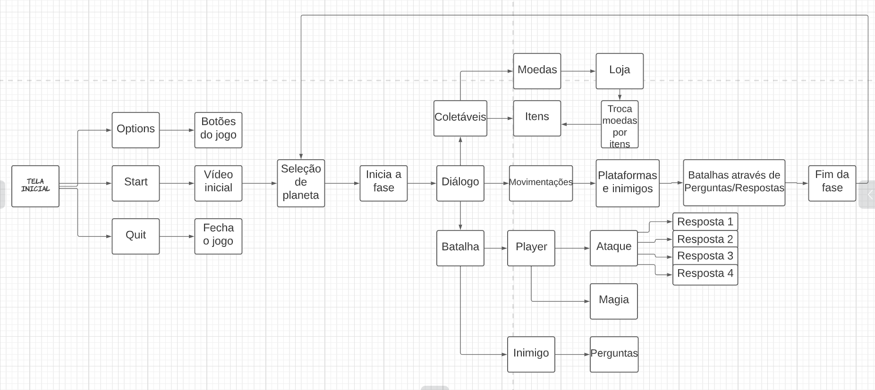

O jogo em desenvolvimento é uma mistura entre um jogo de plataforma e um jogo de combate por turno estilo Pokémon. O jogo se inicia com um vídeo introdutório. que tem como objetivo mostrar e detalhar a história do jogo, após o vídeo inicial, ocorre a seleção de planetas, onde o jogador poderá ver os planetas que ele irá jogar, todo planeta se inicia com um diálogo, o qual um NPC(Non Playable Character/Personagem não jogável) irá conversar com o player e instruí-lo o seu objetivo. Depois da conversa, o player tem a liberdade de aprender as mecânicas e movimentações do personagem, tais movimentações serão utilizadas para se locomover entre as plataformas coletando itens e moedas que poderão ser utilizadas posteriormente.

Nas plataformas, o jogador irá encontrar inimigos, os quais irão batalhar contra o player em um combate por turno, o confronto ocorre por meio de perguntas/respostas, onde o inimigo faz uma pergunta e o jogador escolhe uma resposta, dependendo da resposta o jogador exerce um determinado dano no inimigo. Portanto, o player vai ter que pensar estrategicamente em qual resposta escolher, dessa forma, ajuda ele a fixar sobre as principais ideias e características do modelo produto em relação ao modelo projeto.  
 O jogo tem entre 30-45 minutos de duração, contando com os diálogos, vídeos e as diversas batalhas presentes nos diversos planetas, o objetivo das batalhas é que seja de fácil entendimento e rápido, porém com um pouco de pensamento estratégico e lógico. Dessa forma, o jogo se torna interessante e não muito monótono.  
 Logo, escolhemos o gênero(RPG) com plataformas e combates por turno, pois seria um jogo divertido, interativo e estratégico, além do que, não precisaria de muito tempo para jogar e entender todas as mecânicas e a ideia do jogo.

* 1. **O Mundo do Jogo**
     1. **Locações Principais e Mapa**

O game gira em torno de um sistema planetário, composto por 9 planetas, sendo que cada um deles apresentarão diversos desafios para o personagem (nove dimensões do modelo produto), onde no primeiro mapa ele aprende a visão necessária para continuar a sua jornada pelos 8 planetas restantes.

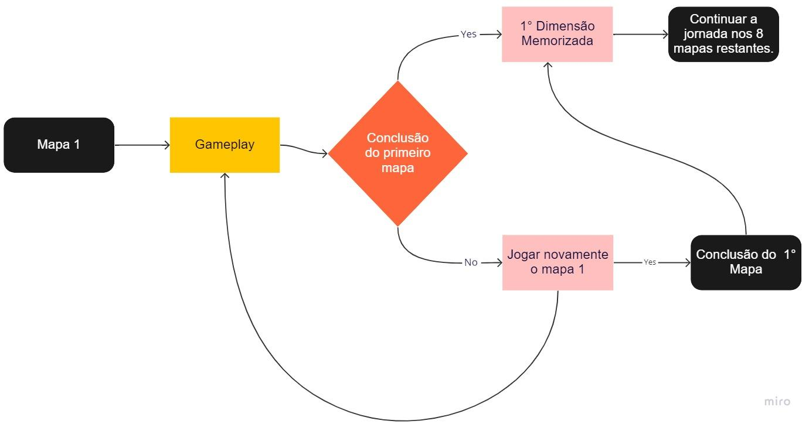

* + 1. **Navegação pelo Mundo**

O jogo vai se passar em um mapa fechado, cujo personagem será guiado por criptomoedas espalhadas pelo mapa. Durante a fase o personagem irá encontrar vários inimigos e para derrotá-los, ele terá que responder corretamente os quizzes, no final de cada fase ele encontrará o inimigo mais difícil e só quando derrotá-lo que a próxima fase é liberada. Ademais, ao longo da fase, o personagem coletará itens, são três opções de itens: um café pequeno, um café médio e um café grande; dependendo do tamanho do café, o personagem poderá usar para recuperar vida durante os combates. Por fim, o jogo se iniciará no primeiro planeta, os outros estarão bloqueados, só serão desbloqueados quando o personagem passar de fase.

* + 1. **Escala**

1:1 PORTA X JOGADOR

1:18 JOGADOR X MUNDO

1:2 ITENS X JOGADOR

1:2 INIMIGOS X JOGADOR

1:4 BOSS FINAL X JOGADOR

* + 1. **Ambientação**

O jogo vai se passar em um sistema planetário. Em nenhuma fase terá a interferência de condições climáticas. Há a presença do background em parallax[8], mas será apenas para enriquecimento do cenário, não havendo nenhuma interferência no jogo.

* + 1. **Tempo**

O tempo (*timer*/contador) não será utilizado no jogo.

* 1. **Base de Dados**
     1. **Inventário**

Todos os itens podem ser coletados (ou comprados com exceção das moedas), sem nenhum limite ou alteração na jogabilidade). Serão utilizados apenas no combate por turno.

Café: três tamanhos (P,M,G), serve para recuperar a barra de vida do jogador.

Chimarrão: recupera toda a barra vida e aumenta o dano que o jogador causa no inimigo.

Moeda: usadas nas lojas espalhadas pela fase para comprar outros itens.

Bombas: quatro tipos (fogo, gelo, eletricidade e explosiva), dão dano elemental ao inimigo.

* + - 1. **Equação de Custo (*opcional*)**

Definir a equação de custo (função W) dos itens, caso exista uma.

* + - 1. **Itens Consumíveis *(opcional*)**

**Poção Medicinal Pequena**

|  | Descrição | Uma pequena poção que cura um pouco de energia. |
| --- | --- | --- |
| Peso | 5 |
| Valor de cura | 10 |

**Poção Medicinal Média**

|  | Descrição | Uma pequena poção que cura um pouco de energia. |
| --- | --- | --- |
| Peso | 10 |
| Valor de cura | 15 |

**Poção Medicinal Grande**

|  | Descrição | Uma pequena poção que cura um pouco de energia. |
| --- | --- | --- |
| Peso | 20 |
| Valor de cura | 25 |

* + - 1. **Armamento (*opcional*)**

**Espada de Gelo**

|  | Descrição | Permite congelar o inimigo. Chance de 30%. |
| --- | --- | --- |
| Peso | 20 |
| Ataque | 20 |

**Espada de Fogo**

|  | Descrição | Permite lançar fogo nos inimigos. Chance de 30%. |
| --- | --- | --- |
| Peso | 20 |
| Ataque | 20 |

**Espada Imaterial**

|  | Descrição | Permite atacar monstros do tipo *Fantasma*. |
| --- | --- | --- |
| Peso | 15 |
| Ataque | 10 |

* + 1. **Bestiário (*opcional)***

Descrever os inimigos do jogo apresentando, da mesma forma que foi feita para a listagem de itens, os fatores realmente relevantes para o jogo. A seguir alguns exemplos.

* + - 1. **Inimigos Elementais de Água**

**Geleca Azul**

|  | Descrição | Uma geleca azul. Tocar sua pele fria pode te congelar! |
| --- | --- | --- |
| HP | 1600 |
| Defesa | 10 |

**Peixe Esfomeado**

|  | Descrição | Um peixe faminto e raquítico. |
| --- | --- | --- |
| HP | 2500 |
| Defesa | 20 |

* + 1. **Balanceamento de Recursos (*opcional*)**

Apresentar as tabelas de balanceamento aprendidas em sala (depende do estilo do jogo). Apresentar outros aspectos que as tabelas não conseguem solucionar e mostrar as soluções adotadas. A seguir estão os exemplos de tabelas vistas em sala.

**Enemy Chart**

| **Tipo Inimigo** | **W\*** | **Fase 1** | **Fase 2** | **Fase 3** | **Fase 4** | **Fase 5** | **Fase 6** | **Total** |
| --- | --- | --- | --- | --- | --- | --- | --- | --- |
|  |  |  |  |  |  |  |  |  |
| Geleca Verde | 1 | 3 | 5 | 2 |  |  |  | 10 |
| Geleca Azul | 2 | 1 | 5 | 5 | 5 | 2 |  | 15 |
| Morcego | 5 |  |  | 1 | 5 | 5 | 10 | 21 |
| Flor-bomba | 10 |  |  |  |  | 2 | 5 | 7 |
|  | |  |  |  |  |  |  |  |
| **Total** | | 5 | 15 | 17 | 35 | 49 | 100 |  |

(No caso do *level* *design*, essa tabela desmembra-se em “inimigos x área por fase”).

*Lembre-se que devemos colocar a quantidade de itens vezes o seu peso (W). A equação de dificuldade do inimigo ou peso (W) deve levar em consideração diversas questões, como: sua IA, seu HP, sua resistência, sua velocidade de ataque, itens que pode liberar (*drop*) para o jogador etc.

Demonstrar este crescimento de dificuldade com o gráfico de Mihaly (fazer, baseado nos resultados da tabela Enemy Chart – e das demais – gráficos no Excell para verificar a distribuição de dificuldades no jogo). Por exemplo, para o resultado do Enemy Chart acima, temos o seguinte gráfico de distribuição de dificuldade:

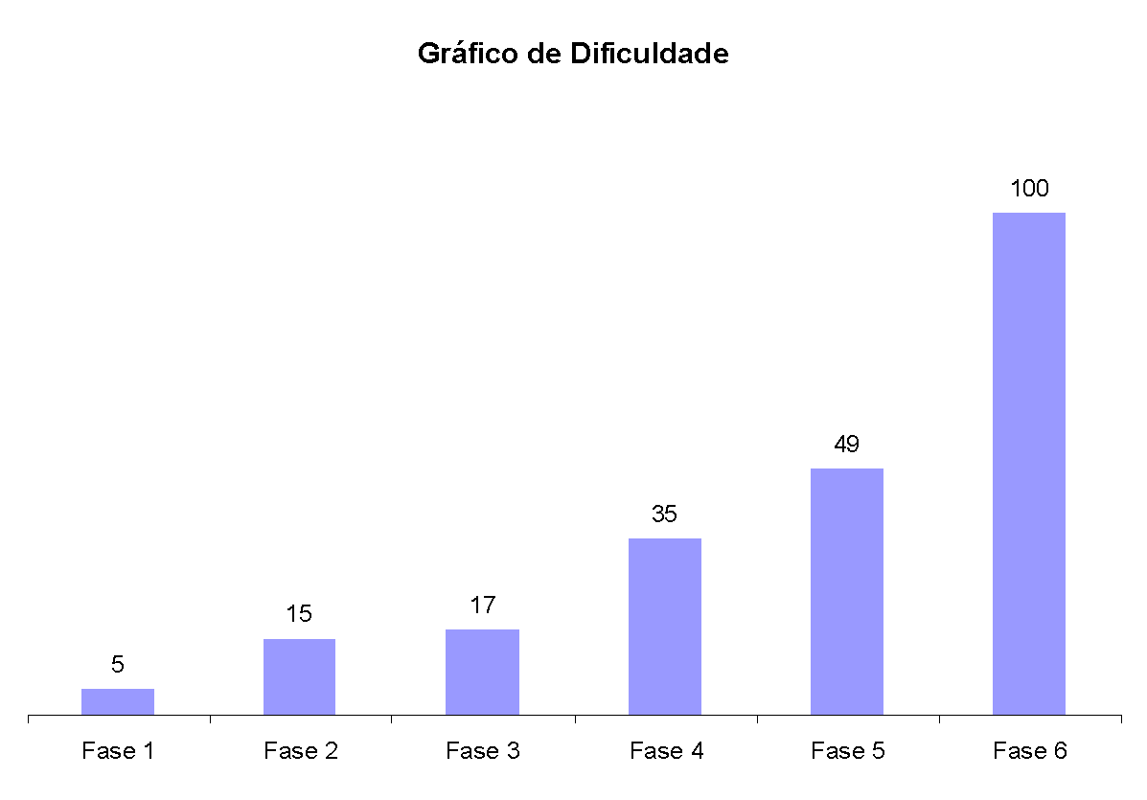

**Figura 2**. Gráfico de dificuldade para o jogo NOME DO JOGO.

Discutir, baseado no gráfico acima, se o balanceamento escolhido está de acordo com as teorias apresentadas por Mihaly.

Deve repetir a tabela “Enemy chart” para itens, quests, skills etc, ou seja, dependendo do tipo de jogo podem surgir outras tabelas bem como algumas desaparecer.

**Item Chart**

| **Tipo de Item** | **Fase 1** | **Fase 2** | **Fase 3** | **Fase 4** | **Fase 5** | **Fase 6** | **Total** |
| --- | --- | --- | --- | --- | --- | --- | --- |
|  |  |  |  |  |  |  |  |
| Moeda | 20 | 20 | 50 | 20 | 40 | 50 | 200 |
| Sorvete | 3 | 5 | 5 | 2 | 2 | 3 | 20 |
| Bombinha |  |  | 2 |  |  | 3 | 5 |
| Super Estrela | 1 | 1 | 1 | 1 | 1 | 1 | 6 |

1. **Level Design (opcional)**

Apresentação do World Diagram para, logo a seguir, especificar cada fase. Pode-se acrescentar o gameflow nessa parte, levando-se em consideração o tipo de gameflow a ser trabalhado (quest, narrativa, ação etc).

* 1. **Fase <NOME DA FASE 1>**
     1. **Visão Geral (opcional)**

Construção do *layout* *área* dessa fase com informações de quais áreas estão ligadas a quais Descrever o cenário desta fase: onde no mundo fica o local, como o personagem chegou ali, como é a vegetação, a temperatura etc.

Definir a meta (objetivo) do jogador na fase. Detalhar micro metas, se houver.

Descrição de onde o personagem inicia a fase, o que ele deve fazer para concluir a fase.

* + 1. **Layout Área (opcional)**

Construção do *layout* *área* dessa fase com informações de quais áreas estão ligadas a quais áreas, sem se importar com itens ou o formato e detalhes de objetos da área.

* + - 1. **Connections (opcional)**

Construção do cenário usando *connections*. Também apresentar, se for o caso, o uso das técnicas de visibilidade de cena adotadas (caixotes obstruindo visão, escadas verticais, corredores/donut rooms, portas, ambientes obscuros etc).

* + - 1. **Layout Effects (opcional)**

Legenda com informações de efeitos visuais/sons/animações CG no jogo.

* + - 1. **Quests e Puzzles (opcional)**

Construção de quests/puzzles utilizando o quest/puzzle flow.

* + 1. **Balanceamento de Recursos (opcional)**

Posicionamento de itens na fase, utilizando o layout area como base. Usar legenda especificando todos os itens/inimigos (pode-se criar uma classificação, por exemplo, de inimigos tipo 1 – fáceis e inimigos tipo 2 – difíceis).

Inserir tabela com os inimigos e a quantidade destes inimigos na fase divididos por área, para controle do balanceamento da mesma. Exemplo:

**Enemy Chart**

| **Tipo Inimigo** | **W\*** | **Área1** | **Área 2** | **Área 3** | **Área 4** | **Área 5** | **Área 6** | **Total** |
| --- | --- | --- | --- | --- | --- | --- | --- | --- |
|  |  |  |  |  |  |  |  |  |
| Geleca Verde | 1 | 1 | 1 | 2 |  | 1 | 2 | 7 |
| Geleca Azul | 2 |  | 1 |  | 1 | 2 | 1 | 5 |
| Morcego | 5 |  |  |  |  |  | 1 | 1 |
| Flor-bomba | 10 |  |  |  |  |  |  | 0 |
|  | |  |  |  |  |  |  |  |
| **Total** | | 1 | 3 | 2 | 2 | 5 | 9 |  |

Do mesmo modo, inserir tabela com os itens e a quantidade destes itens na fase por área, para controle do balanceamento da mesma.

**Item Chart**

| **Tipo de Item** | **Área1** | **Área 2** | **Área 3** | **Área 4** | **Área 5** | **Área 6** | **Total** |
| --- | --- | --- | --- | --- | --- | --- | --- |
|  |  |  |  |  |  |  |  |
| Moeda | 5 | 2 | 3 | 5 |  |  | 15 |
| Sorvete | 1 |  | 1 |  | 1 |  | 3 |
| Bombinha |  |  | 2 |  |  | 1 | 3 |
| Super Estrela |  |  |  |  | 1 |  | 1 |

* + 1. **The Boss**

Descrever o chefe da fase (se houver) e seu comportamento de ataque/defesa, bem como o modo previsto para o jogador derrotá-lo e a recompensa adquirida (power-up, vida, itens diversos etc).

* + 1. **Outros Personagens**

Descrever quais e onde estão os NPCs e as ações que eles assumem perante o jogador/situação.

Definir como se dá a interação com o personagem. Criar os diálogos do NPC para a fase.

* + 1. **Easter Eggs**

Descrever locais/itens secretos na fase (se houver) e a forma para alcançá-los, bem como a recompensa adquirida (power-up, vida, itens diversos etc).

1. **Personagens**

Aqui, descrever brevemente a relação dos personagens na história e uma tabela com os personagens do jogo, apontando a fase em que aparecem (se houver personagens).

**Character Appearance Chart**

| **Personagem** | **Fase 1** | **Fase 2** | **Fase 3** | **Fase 4** | **Fase 5** | **Fase 6** | **Fase 7** |
| --- | --- | --- | --- | --- | --- | --- | --- |
|  |  |  |  |  |  |  |  |
| Mario |  |  |  |  |  |  |  |
| Luigi |  |  |  |  |  |  |  |
| Toadstool |  |  |  |  |  |  |  |
| Koppa |  |  |  |  |  |  |  |

* 1. **Personagens Controláveis**
     1. **<NOME DO PERSONAGEM PRINCIPAL *n*>**

Para cada personagem (se houver mais de um), descrever como foi criado, qual é a sua *backstory*. É interessante que apareçam os esboços (desenhos) do mesmo. Deve existir algum mecanismo inicial para a seleção de personagem, quando for o caso. Deve permitir seleção de itens básicos iniciais para o personagem, quando for o caso. Para cada personagem, detalhar:

* 1. **Common Non-Playable Characters (NPC)**
     1. **<NOME DO NPC COMUM *n*>**

Para cada NPC **comum**, descrever sua história, comportamento perante o personagem (agressivo, amistoso, indiferente etc), seus dados pessoais como pontos de vida e outros que forem implementados (pontos de magia, habilidades etc). O comportamento do personagem será estático ou dinâmico. Se dinâmico definir como o mesmo deve ser alterado.

* 1. **Special Non-Playable Characters (NPC)**
     1. **<NOME DO NPC ESPECIAL *n*>**

Para cada NPC **especial** (mini-boss, boss, mentor/guia etc), descrever sua história, comportamento perante o personagem (agressivo, amistoso, indiferente etc), seus dados pessoais como pontos de vida e outros que forem implementados (pontos de magia, habilidades etc). O comportamento do personagem será estático ou dinâmico. Se dinâmico definir como o mesmo deve ser alterado.

1. **Teste de Usabilidade**

Ao longo dos encontros vocês tiveram oportunidade de colocar pessoas para testar seu jogo.

Descreva aqui quantas pessoas testaram o jogo, quem são elas e os principais pontos de aprendizado.

**Número de testes:**

**Pontos positivos (observados nos testes em geral):**

**Pontos de melhoria (observados nos testes em geral):**

Número do teste:

Nome e perfil dos tester:

**O que observar e perguntar durante o teste:**

**-Observar e registrar:**

Conseguiu começar o jogo? Entendeu a mecânica do jogo? Aprendeu como jogar?

Conseguiu controlar o jogo?

Progrediu no jogo? Passou de fase? Fez pontos? Chegou ao final? Perdeu rápido?

Entendeu as regras do jogo? Teve dificuldade de compreensão? Teve dificuldade ao jogar?

Foi muito fácil? O jogo foi desafiador?

**-Perguntar a quem testou:**

Numa escala de 0 a 10, quanto você se divertiu nesse jogo?

O que você gostou no jogo?

O que poderia melhorar no jogo?

**Bibliografias**

**REFERÊNCIAS**

Godot Engine. Godot Engine, 2014. Página de download. Disponível em: <<https://godotengine.org/download/windows>>. Acesso em: 01 de ago. de 2022.

Craftpix net: 2D Game Assets Store and Free. Craftpix, [s.d]. Disponível em: <<https://craftpix.net/>>. Acesso em: 08 de ago. de 2022.

Godot Engine. Godot Engine, 2014. Biblioteca de Assets. Disponível em: <<https://godotengine.org/asset-library/asset/120>>. Acesso em: 20 de ago. de 2022.

Piskel - Free online sprite editor. Piskel, 2020. Editor de sprite. Disponível em: <<https://www.piskelapp.com/>>. Acesso em: 10 de ago. de 2022.

DaFont: Baixar fontes. DaFont, [s.d]. Disponível em: <<https://www.dafont.com/pt/>>. Acesso em: 16 de ago. 2022.

AGRELA, Lucas. Mercado de computador e notebook segue em alta no 3º trimestre de 2021. Tec Dica, 2021. Disponível em: <<https://tecdica.com.br/2022/01/04/mercado-de-computador-e-notebook-segue-em-alta-no-3o-trimestre-de-2021/>>. Acesso em: 08 de ago. de 2022.

ALBUQUERQUE, Karoline. Apple é a primeira empresa a atingir valor de mercado de US $3 trilhões. Olhar Digital, 2022. Disponível em: <<https://olhardigital.com.br/2022/01/03/pro/apple-e-primeira-empresa-a-atingir-valor-de-mercado-de-us-3-trilhoes/>>. Acesso em: 08 de ago. de 2022.

KLEINA, Nilton. Mercado de notebooks bateu recorde de comercialização em 2021. Tec Mundo, 2022. Disponível em: <<https://www.tecmundo.com.br/mercado/233075-mercado-notebooks-bateu-recorde-comercializacao-2021.htm>>. Acesso em: 08 de ago. 2022.

**Apêndice A**

Os apêndices representam informações adicionais que não caberiam no documento exposto acima, mas que são importantes por alguma razão específica do projeto. Em geral, os apêndices do GDD podem incluir os rascunhos das fases, outros *concept* *arts* do jogo, diagramas diversos etc.

1. GEEK: é um anglicismo e uma gíria inglesa que se refere a pessoas peculiares ou excêntricas, fãs de tecnologia, eletrônica, jogos eletrônicos ou de tabuleiro, histórias em quadrinhos, mangás, animes, livros, filmes e séries.
2. Feedbacks: é uma palavra da língua inglesa que significa, segundo sua tradução, opinião, retorno ou avaliação.
3. Soft Skills: É um termo em inglês usado por profissionais de recursos humanos para definir habilidades comportamentais.
4. Onboarding: A integração ou socialização organizacional é o mecanismo pelo qual os novos funcionários adquirem o conhecimento.
5. Game Over: Fim de jogo.
6. Boss: Chefe.
7. Player: Jogador.
8. Parallax: é a diferença na posição de objetos vistos em diferentes faixas de visão, medido pelo ângulo de inclinação entre as faixas.